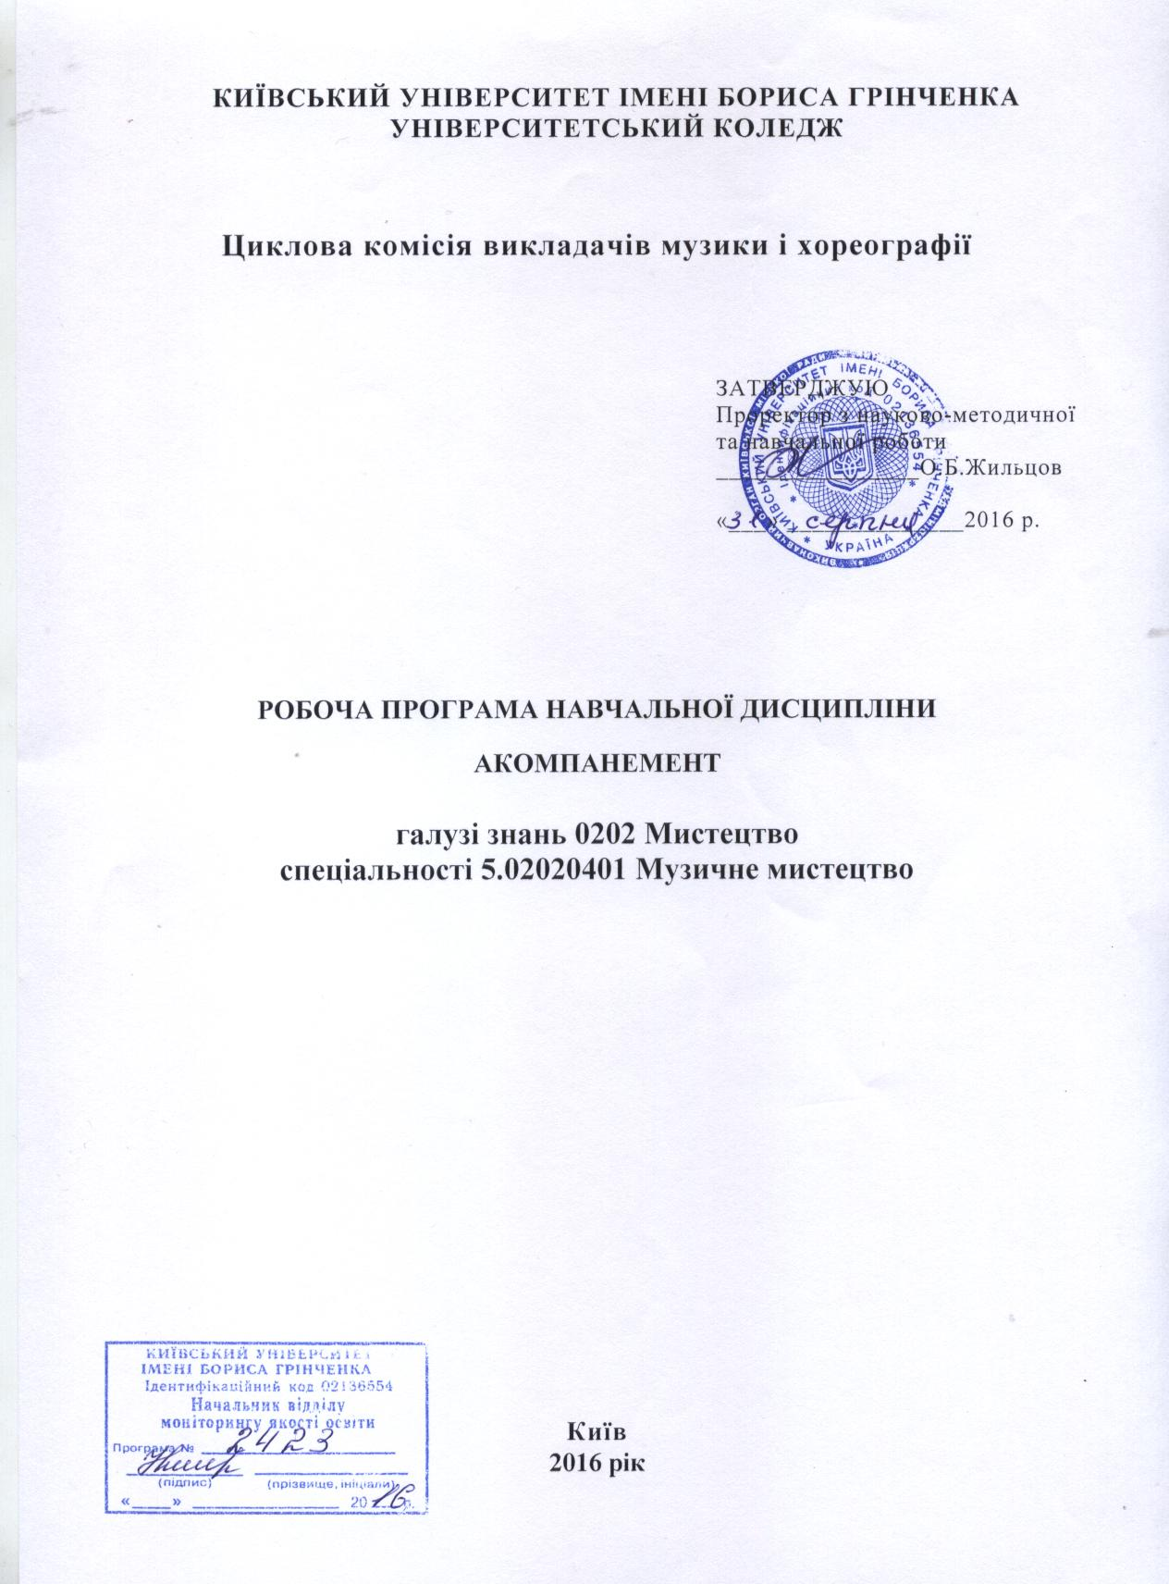

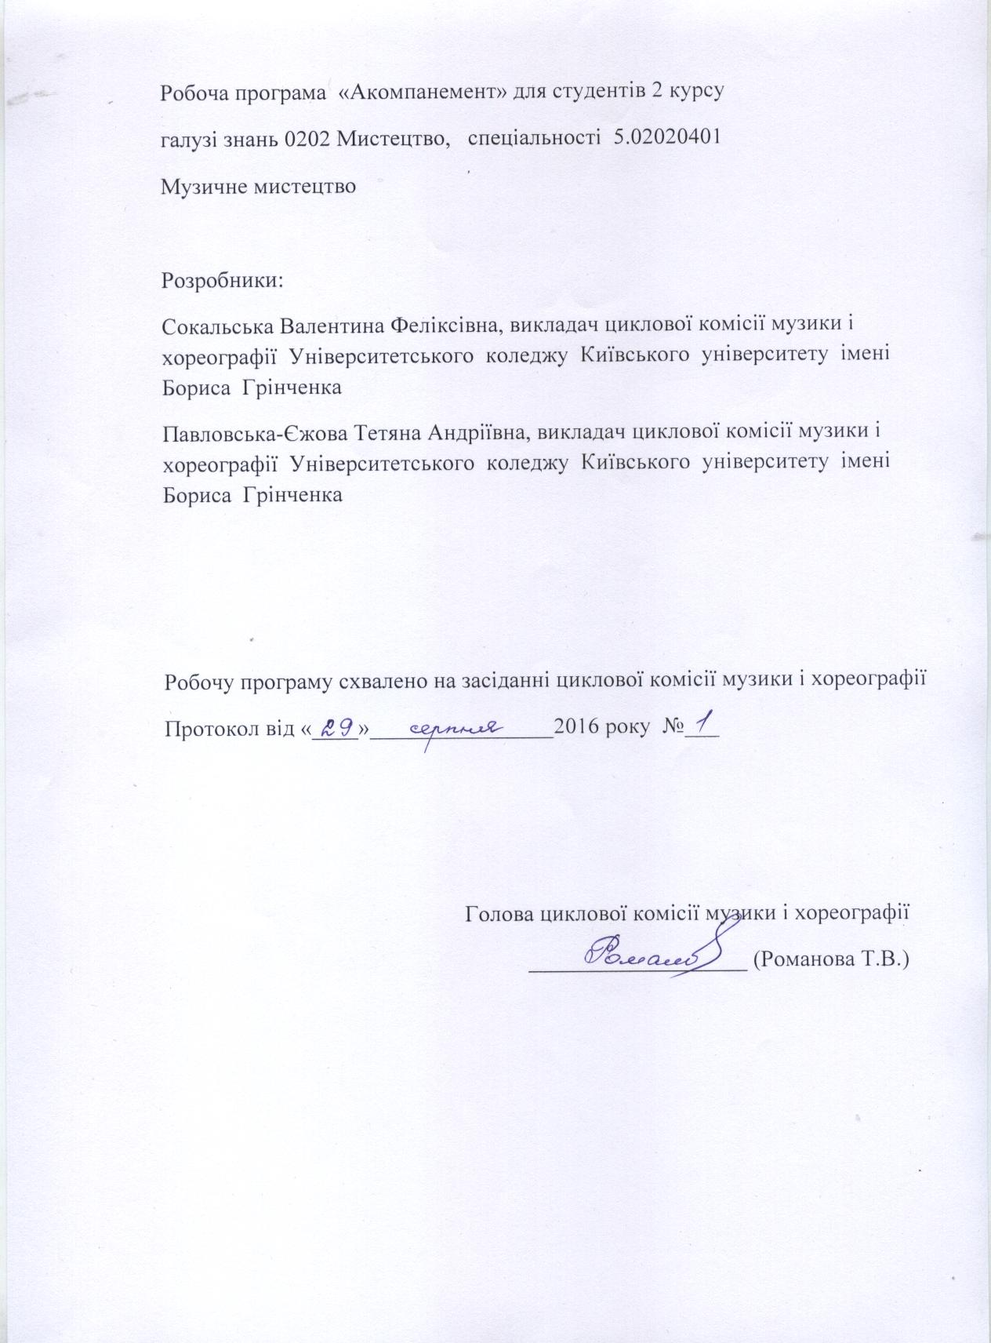

З М І С Т

- Мета і завдання навчальної дисципліни, фахові компетентності.
- Опис предмета навчальної дисципліни
- Тематичний план навчальної дисципліни
- Програма:
- Змістовий модуль №1. Оволодіння фактурними особливостями класичного романсу та народної пісні;
- Змістовий модуль №2. Засвоєння методики поетапного вивчення твору;
- Навчально-методична карта дисципліни Акомпанемент
- Програмні та контрольні вимоги курсу.
- Система поточного та підсумкового контролю
- Критерії оцінювання поточного та підсумкового контролю
- Методи навчання
- Методичне забезпечення курсу
- Очікувані результати
- Орієнтовний репертуарний список
- Рекомендована література:
- основна;
- додаткова.

Мета і завдання навчальної дисципліни
Мета курсу: підготовка майбутнього фахівця в галузі музичного мистецтва, який володіє необхідними навичками концертмейстерсько-акомпаніаторської роботи з урахуванням професійної спрямованості та специфіки роботи з дитячим колективом, здатного здійснювати музично-педагогічну діяльність з високим рівнем теоретичного і методичного осмислення суті педагогічної взаємодії.
Завдання курсу:
- виховання професійних якостей концертмейстера-акомпаніатора, опанування концертмейстерськими компетенціями, які забезпечать успішність майбутньої професійної діяльності;
- формування у студентів художнього смаку і виконавської культури, почуття стилю, ознайомлення з кращими зразками класичної вітчизняної та зарубіжної музики, народної музичної творчості;
- оволодіння різноманітним музично-педагогічним репертуаром, постійне його розширення, створення репертуарного фонду для майбутньої творчої самостійної роботи;
- формування практичних умінь і навичок роботи з дітьми шкільного та дошкільного віку;
- розвиток творчих здібностей студентів;
- набуття студентами певної виконавської свободи у виконанні музичних творів;
- формування у студентів вміння застосовувати в навчально-виховному процесі надбань класичних і сучасних педагогічних досліджень, новаторських ідей;
- створення у студентів позитивної мотивації до вивчення курсу і майбутньої професійної діяльності.
В процесі вивчення дисципліни «Акомпанемент» у студента мають бути сформовані такі компетентності:
загальні:
- знання основ теорії освіти та виховання, педагогіки та психології;
- застосування методів самовиховання, орієнтованих на систему індивідуальних, національних, загальнокультурних цінностей;
- здатність до аналізу та синтезу;
- спроможність до організації і планування;
- розуміння сутності та соціальної значущості своєї майбутньої професії;
- уміння використовувати інформаційно-комунікативні засоби та інноваційно-педагогічні технології у процесі вирішення професійних завдань;
- здатність до освоєння нового;
- здатність застосовувати знання на практиці;
- мотивація до покращення якості результату;
- прагнення до постійного професійного вдосконалення, успішної творчої самореалізації та бажання досягти успіху;
фахові:
- усвідомлення соціальної значущості своєї майбутньої професії, володіння мотивацією до здійснення професійної діяльності;
- знання традиційних та сучасних вітчизняних та зарубіжних методик музично-педагогічної освіти та виховання;
- здатність особистості до усвідомлення музики як явища суспільного життя;
- здатність нести відповідальність за результати своєї професійної діяльності,
демонструвати предметну та сучасну базу знань;
- здатність професійно взаємодіяти з учасниками культурно-просвітницької діяльності;
- володіння методами навчання і виховання засобами фортепіанного виконавства;
- володіння професійною термінологією;
- здатність до творчості;
- спроможність раціонально організовувати та розподіляти навчальний час;
- здатність аналізувати навчальну літературу, вміння робити висновки та узагальнення на основі опрацювання літературних джерел;
- здатність опрацьовувати додатковий музичний матеріал як з питань навчального процесу, так і самоосвіти;
предметні:
- готовність до високохудожнього виконання музичних творів, володіння мистецтвом інструментального супроводу;
- уміння реалізувати в роботі акомпаніатора навички, набуті на заняттях з основного музичного інструменту;
- володіння мистецтвом швидкого орієнтування в нотному тексті, швидким баченням всього твору: форми, партитури (в тому числі тієї, що складається з трьох рядків);
- здатність акомпанувати солісту, ансамблю та учнівському хору відповідно до конкретних завдань професійної музично-педагогічної діяльності;
- володіння інтуїтивним відчуттям соліста, розумінням його художніх намірів;
- здатність до партнерської співпраці концертмейстера з солістом, активної участі в створенні інтерпретації твору;
- спроможність акомпанувати власному співу, володіючи співвідношенням голосу та супроводу;
- володіння в достатньому обсязі вокально-хоровою літературою (романси, народні та авторські пісні, дошкільний та шкільний репертуар);
- здатність застосовувати навички читання з листа, підбору на слух, імпровізації в професійній діяльності;
- орієнтування в різних фактурах вокально-хорових творів;
- готовність вносити зміни в партію акомпанементу в залежності від художньо-технічних задач (транспонування, спрощення нотного тексту);
- володіння знаннями особливостей співацького дихання, фразування;
- спроможність поєднувати акомпаніаторські навички з елементами диригентської техніки;
- здатність пристосуватися до кожного виконавця:
- підтримати його, де потрібно,
- підкорятися, де потрібно,
- керувати ним;
- застосування законів ансамблевих співвідношень, відчуття єдності і взаємодії між партією соліста і партією акомпанементу;
- володіння специфікою акомпанування ритмічним рухам (вправа, танець, гра);
- знання методичної літератури з теорії і практики концертмейстерської діяльності;
- здатність до музично-теоретичного та художньо-виконавського аналізу вокально-хорових творів;
- змога об’єднати творчі, педагогічні і психологічні функції;
- прагнення реалізовувати власні музичні здібності та фахові уміння в активній соціально - просвітницькій діяльності;
- готовність до концертно-виконавської діяльності;
- стійка потреба до професійного самовдосконалення.

ОПИС ПРЕДМЕТА НАВЧАЛЬНОЇ ДИСЦИПЛІНИ
АКОМПАНЕМЕНТ

Курс | Напрям,  спеціальність,  освітньо-кваліфікаційний рівень | Характеристика  навчальної дисципліни
Кількість кредитів, відповідних ECTS:  3  Загальний обсяг дисципліни (години):  90 годин  ІІ курс – 30год.  Тижневе навантаження:  1год. | Шифр та назва  галузі знань:  Мистецтво 0202  Шифр та назва спеціальності:  5.02020401 Музичне мистецтво  Освітньо-кваліфікаційний  рівень:  "молодший спеціаліст" | Рік підготовки: І  Семестр: 3-4  Аудиторних занять – 30 год.:  3 семестр – 15 год.  4 семестр – 15 год.  З них  практичні заняття - 28 год.:  3 семестр – 14 год.  4 семестр – 14 год.  підсумковий контроль – 2 год.:  3 семестр – 1 год.  4 семестр – 1 год.

Тематичний план навчальної дисципліни
№  п/п | Тематика змістових модулів | Всього год. | Види занять  Розподіл годин |  |  |  | Форма  контролю
 |  |  | практичні | індивідуальні | контроль  знань | Самост. робота
Змістовий модуль № 1. Оволодіння фактурними особливостями класичного романсу та народної пісні
1 | Про сутність акомпанементу. Основні концертмейстерські навички. | 2 | 2
2 | Жанрові особливості класичного романсу | 2 | 2
3 | Аналіз складових елементів фактури романсу | 2 | 2
4 | Способи викладу акомпанементу романсу | 2 | 2
5 | Формування навичок виконання типових фактур | 3 | 3
6 | Жанрово-стильові ознаки української народної пісні | 2 | 2
7 | Інструментальні фрагменти в вокальній музиці | 2 | 1 |  | 1 |  | Модул.  контр.
 | Всього: | 15 | 14 |  | 1
Змістовий модуль № 2. Засвоєння методики поетапного вивчення твору
1 | Розбір музичного твору. Метро-ритмічна структура акомпанементу | 2 | 2
2 | Артикуляція музичного супроводу. Єдність артикуляційного звучання акомпанементу та сольної партії. | 2 | 2
3 | Подолання технічних труднощів акомпанементу. | 2 | 2
4 | Удосконалення навиків педалізації | 2 | 2
5 | Темп, як засіб музичної виразності, один із способів втілення художньо-образного змісту | 2 | 2
6 | Оволодіння навичками співу під власний супровід. Поєднання музично-виконавських дій. | 2 | 2
7 | Емоційно-психологічна підготовка до концертного виконання музичного твору. | 3 | 2 |  | 1 |  | Модул.  контр.
 | Всього: | 15 | 14 |  | 1

П Р О Г Р А М А курсу «А К О М П А Н Е М Е Н Т»
Змістовий модуль № 1. Оволодіння фактурними особливостями
класичного романсу та народної пісні.

Тема № 1. Про сутність акомпанементу. Основні концертмейстерські навички (2 год.)
Акомпанемент як предмет навчання. Формування концертмейстерських навичок – одна із складових підготовки вчителя музики, музичного керівника.
Accompanement (фр.) – музичний супровід основної партії вокального чи інструментального твору.
Konzertmeister (нім.) – піаніст, який акомпанує вокалісту чи інструменталісту під час виступу чи підготовки до нього.
Основні концертмейстерські навички: володіння інструментом, піаністична майстерність;
Акомпанування, спів під власний супровід; читання нот з листа; транспонування; об’єднання вокальної партії з супроводом, підбір на слух.
Тема № 2. Жанрові особливості класичного романсу (2 год.)
Романс як жанр вокальної музики. Походження романсу. Основні жанрові ознаки романсу: балада, елегія, баркарола, побутові романси, романси в танцювальних ритмах.
Тема № 3. Аналіз складових елементів фактури романсу (2 год.)
Основні елементи фактури класичного романсу: склад мелодії (інтонація, мелодична лінія), спосіб викладу мелодії.
Виражальні засоби акомпанементу: гармонічна опора, ритмічна пульсація, темп, метр, ритм. Аналізування інструментального супроводу романсу з індивідуальної програми студента. Визначення сольних інструментальних епізодів.
Тема № 4. Способи викладу акомпанементу романсу (2 год.)
Основні типи акомпанементу класичного романсу: гармонічна підтримка, чергування басу і акорду,
гармонічна фігурація, акордова пульсація, акомпанемент мішаного типу. Ознайомлення з різними типами акомпанементу на прикладі творів українських і зарубіжних композиторів.
Тема № 5. Формування навичок виконання типових фактур (3 год.)
Опанування навичками виконання типових фактур акомпанементу програмових творів: акордова опора в речитативних формах, подолання технічних труднощів виконання різноманітних танцювальних ритмів, акордовий супровід, гармонічна фігурація, вправи на різні види техніки.
Тема № 6. Жанрово-стильові ознаки української народної пісні (2 год.)
Витоки та початковий період розвитку української пісні. Народно-пісенна творчість. Жанрове розмаїття української пісні: обрядові пісні та ігри, родинно-обрядові, побутові, історичні, ліричні пісні, балади. Лірники, кобзарі – виконавці народних пісень.
Типові ознаки українського романсу: народні мотиви, яскраве вираження почуттів і настроїв.
Українські композитори – засновники національної камерно-вокальної музики.
Солоспіви М. Лисенка, К. Стеценка, Я. Степового. Сучасна українська лірична пісня.
Тема № 7. Інструментальні фрагменти в вокальній музиці (2 год.)
Аналітичний розбір партитури : усвідомлення елементів музичної мови, ритмічного малюнку, артикуляції, агогіки, тощо.
Смислова функція інструментального вступу–прелюдії: фактура, характер, динаміка, темп викладу.
Інтерлюдії – інструментальні епізоди між вокальними фразами, що зв’язують, розділяють, створюють інший психологічний стан.
Кода – завершальний інструментальний епізод. Залежно від змісту і загального настрою твору може бути емоційно напруженим або заспокійливим.
Опрацювання інструментальних фрагментів у програмових творах: класичний романс, дитяча пісня.
Змістовий модуль № 2. Засвоєння методики поетапного вивчення твору.

Тема № 1. Розбір музичного твору. Метро-ритмічна структура акомпанементу (2 год.).
Аналіз загальних виконавських завдань, що стоять перед концертмейстером, і шляхи їх вирішення. Коротка характеристика творчості композитора і автора тексту, а також змісту твору. Визначення стилю і жанру. Аналіз ритмічних, динамічних та темпових особливостей.
Ознайомлення з нотним текстом твору. Використання навичок читання нот з листа.

Програвання окремо сольної партії і читання слів. Усунення текстових помилок. Аналіз ритмічних та метричних труднощів, способи їх подолання. Підбір та робота над ритмічними вправами: простукування заданого ритмічного малюнку; відбивання такту ногою або лівою рукою з одночасним програванням правою рукою мелодичної лінії, звертаючи увагу на синкопи, ноти з крапкою, паузи та інше. Виховання внутрішньої метро-ритмічної пульсації.

Тема № 2. Артикуляція музичного супроводу. Єдність артикуляційного

звучання акомпанементу та сольної партії (2 год.).
Поняття артикуляції. Робота над звуковою вимовою: бездоганне виконання зазначених штрихів, усвідомлення залежності звучання від характеру музики. Динамічна та смислова єдність звучання акомпанементу та сольної партії.
Тема № 3. Подолання технічних труднощів акомпанементу (2 год.). Принципи технічної роботи: від розуміння музики до технічного опрацювання, від технічного опрацювання до ще більш високого розуміння музики. Визначення технічних місць, які викликають у студента труднощі при виконанні. Робота над вправами, що допомагають студенту подолати конкретні технічні проблеми, використовуючи навички, набуті на заняттях з основного інструменту. Програвання акомпанементу в повільному темпі, активізація пальців.
Тема № 4. Удосконалення навиків педалізації (2 год.).
Педаль – як важлива складова в роботі музиканта – виконавця. Види та завдання педалі. Робота над прийомами взяття прямої та запізнюючої педалі. Особливості педалізації при виконанні інструментальних ансамблів.
Тема № 5. Темп, як засіб музичної виразності, один із способів втілення художньо – образного змісту (2 год.).
Поняття про темп. Музичні терміни визначення темпу. Завдання темпу. Формування умінь та відчуття точного відтворення необхідного темпу в залежності від характеру музичного твору, його жанру та виду.
Тема № 6. Оволодіння навичками співу під власний супровід. Поєднання музично–виконавських дій (2 год.).
Формування навичок співу під власний супровід шляхом підбору вокальних творів у такій послідовності:
- акомпанемент дублює вокальну партію;
- акомпанемент містить невеликі відхилення від вокальної партії;
- акомпанемент включає лише окремі звуки вокальної партії, створює гармонічну підтримку;
- мелодія вокальної партії не входить до акомпанементу.
Програвання мелодійної лінії та підспівування. Визначення напряму мелодії, її теситури та цезур, динамічного діапазону, кульмінаційних пунктів. Виховання навичок слухового контролю за правильним співвідношенням свого голосу і акомпанементу. Уміння розділяти увагу між виконанням музичного твору і спілкуванням з учнівською аудиторією за допомогою виразної міміки для підсилення емоційного сприйняття музики. Виконання акомпанементу з показом моментів вступу соліста або ансамблю рухом голови.
Тема № 7. Емоційно-психологічна підготовка до концертного виконання музичного твору (3 год.)
Формування практичних навичок виконання творів для слухацької аудиторії, уміння перебороти хвилювання, внутрішньо зібратись, мобілізувати витримку для гри на публіці. Шляхи подолання проблеми:
- виконання творів в присутності невеликої аудиторії: друзів, однокурсників, батьків;
- обговорення достоїнств і недоліків виконання;
- виконання творів на заняттях з педагогічної практики, контрольних заняттях і заліках;
участь в позакласних заходах коледжу, конкурсах, концертах.
- Навчально-методична карта дисципліни «Акомпанемент»

Модулі | Змістовий модуль № 1
Назва модуля | Оволодіння фактурними особливостями класичного романсу та народної пісні
Заняття | 1 | 2 |  | 3 | 4 | 5 | 6 | 7 | 8 | 9 | 10 | 11 | 12 | 13 | 14 | 15
Практичні заняття | 1 | 2 |  | 3 | 4 | 5 | 6 | 7 | 8 | 9 | 10 | 11 | 12 | 13 | 14
Теми практичних занять | Про сутність акомпанементу. Основні концертмейстерські навички |  |  | Жанрові особливості класичного романсу |  | Аналіз складових елементів фактури романсу |  | Способи викладу акомпанементу романсу |  | Формування навичок виконання типових фактур |  |  | Жанрово - стильові ознаки української народної пісні |  | Інструментальні фрагменти в вокальній музиці
Види поточного контролю |  |  |  |  |  |  |  |  |  |  |  |  |  |  |  | Контрольне заняття
Підсумковий контроль

Модулі | Змістовий модуль № 2
Назва модуля | Засвоєння методики поетапного вивчення твору
Заняття | 1 | 2 | 3 | 4 | 5 | 6 | 7 | 8 | 9 | 10 |  | 11 | 12 | 13 | 14 | 15
Практичні заняття | 1 | 2 | 3 | 4 | 5 | 6 | 7 | 8 | 9 | 10 |  | 11 | 12 | 13 | 14
Теми практичних занять | Розбір музичного твору.  Метро-ритмічна структура акомпанементу |  | Артикуляція муз. супроводу. Єдність артикуляційного звучання акомпанементу  та сольної партії |  | Подолання технічних труднощів акомпанементу |  | Удосконалення навиків педалізації |  | Темп, як засіб музичної виразності, один із способів втілення художньо-образного змісту |  |  | Оволодіння навичками співу під власний супровід. Поєднання музично-виконавських дій |  | Емоційно-психологічна підготовка до концертного виконання музичного твору
Види поточного контролю |  |  |  |  |  |  |  |  |  |  |  |  |  |  |  | Контрольне заняття | заняття
Підсумковий контроль

П р о г р а м н і в и м о г и

ІІ курс
Модуль 1: Оволодіння фактурними особливостями класичного романсу та народної пісні.
Розвиток піаністичних навичок, слухового контролю. Засвоєння професійних навичок акомпанементу, ознайомлення з фактурними особливостями класичного романсу, українських вокальних творів, особливостями акомпанементу дитячої пісні. Навички співу під власний супровід.

Модуль 2: Засвоєння методики поетапного вивчення твору.
Продовження засвоєння фактурних навиків на прикладі романсів, народних пісень, пісень шкільного репертуару. Специфіка читання з листа сольних та ансамблевих творів. Засвоєння методики поетапного вивчення твору. Використання педалізації з урахуванням характеру, жанру та особливостей музичних творів. Ознайомлення з основними закономірностями підбору на слух.

К о н т р о л ь н і в и м о г и
ІІ курс
III семестр: контрольне заняття. Грудень.
Виконання 2-х творів:
- романс
- твір дитячого репертуару.
Читання з листа.
IV семестр: контрольне заняття. Червень.
Виконання 2-х творів:
- українська народна або авторська пісня
- пісня з дитячого репертуару.
Гармонізація мелодії дитячої пісні.

Форми контролю та критерії оцінювання

Оцінювання роботи студентів здійснюється шляхом поточного та підсумкового контролю і закінчується заліком.
Поточний контроль оцінює роботу студента на практичному занятті та його самостійну роботу за такими критеріями:
- попереднє оцінювання (діагностика рівнів музично-естетичного та фахового розвитку, з’ясування індивідуальних особливостей та здібностей студента);
- оцінка самостійної підготовки студента до заняття;
- оцінювання активності й результативності роботи студента протягом аудиторного заняття;
- оцінювання процесу та результату опанування студентом проблемних завдань;
- ініціативність у навчальній діяльності;
- поточне оцінювання готовності студента до контрольних заходів з урахуванням здатності до самоаналізу, самооцінки і самоконтролю.
Підсумковий контроль здійснюється у вигляді контрольного заняття, публічного виступу на конкурсі, концерті тощо.
Залік – це вид контролю, при якому засвоєння студентом навчального матеріалу з дисципліни оцінюється на підставі результатів поточного та підсумкового контролю, самостійного опрацювання та відвідування занять протягом терміну вивчення навчальної дисципліни.

Шкала оцінювання поточного контролю

№п/п | Рейтингові бали  (визначає викладач) | Критерії оцінювання
1 | 9 - 10 | Високий рівень самостійної підготовки. Активність і результативність роботи студента протягом заняття. Здатність виявляти причинно-наслідкові зв’язки, формувати висновки і узагальнення, вільно поєднувати теоретичні і практичні знання.
2 | 7 - 8 | Якісна самостійна підготовка з незначними недоліками. Розуміння змісту практичних завдань. Недостатня активність, ініціативність та результативність студента в процесі заняття.
3 | 5 - 6 | Середній рівень самостійної підготовки. Пасивність на занятті, неспроможність до обгрунтування, аргументації, самоаналізу та самоконтролю. В практичній роботі допускаються суттєві неточності та помилки. Недостатня результативність праці.
4 | 3 - 4 | Низький рівень самостійної підготовки. Недостатність теоретичних знань і практичних умінь. Пасивність на занятті, нездатність до опанування проблемних завдань.
5 | 1 - 2 | Відсутність самостійної підготовки, активності та результативності роботи студента протягом заняття. Неспроможність виконувати необхідні практичні завдання, невміння робити узагальнення і висновки.

Шкала оцінювання підсумкового контролю

№п/п | Рейтинговий бал | Критерії оцінювання
1 | 23-25 | Високий рівень концертмейстерських компетентностей. Програмові твори виконані яскраво, емоційно, стилістично вірно. Студент демонструє великий діапазон звукових барв, відчуття форми, ансамблю, метро-ритмічної структури, вільне використання засобів музичної виразності, артистизм.
2 | 21-22 | Достатній рівень концертмейстерських компетентностей.  Твори виконані стилістично вірно, емоційно. Відсутні текстові помилки, продемонстрована ритмічна організованість та інтонаційна образність. Виступ має певні недоліки: недостатня переконливість передачі змісту або художньо-образної сфери, розуміння особливостей фразування та артикуляції.
3 | 19-20 | Достатній рівень концертмейстерських компетентностей.  Твори виконані емоційно, відповідно до стилю і змісту музики. Мають місце окремі недоліки інтонації, метро-ритму, ансамблевої єдності. Виконання недосконале у відношенні форми та деталей твору.
4 | 17-18 | Середній рівень концертмейстерських компетентностей.  Достатньо стабільна якість виконання. Точний ритм, темп. Швидка реакція на текстові помилки. Присутнє неякісне звуковидобування, непродумане фразування, хитка інтонація, порушене відчуття ансамблю між сольною партією та акомпанементом.
5 | 15-16 | Низький рівень концертмейстерських компетентностей.  Технічно та емоційно недосконале виконання, з допущенням значних текстових помилок. Непереконлива образно-емоційна інтерпретація музичного твору.
6 | 1-14 | Недостатній рівень володіння концертмейстерськими компетентностями.  Програма виконується нестабільно, з великою кількістю помилок, зупинками та стилістичними помилками. Незадовільний стан слухового контролю, нечисте інтонування, неточний ритм. Не відтворений художній зміст твору.

Оцінювання підсумкового рівня

засвоєння навчального матеріалу (залік)

Оцінка за стобальною шкалою | Рейтингова оцінка
1 | 3 | 4
90-100 | А | ЗАРАХОВАНО
82-89 | В
75-81 | С
69-74 | D
60-68 | Е
35-59 | FХ | НЕ ЗАРАХОВАНО
1-34 | F

Розрахунок рейтингових балів за видами поточного контролю

№ п/п | Види діяльності | Кількість балів
1 | Практичне заняття | 10
2 | Підсумковий контроль | 25
3 | Самостійна робота | 5
4 | Відвідування практичних та індивід. занять | 0,5
Методи навчання

- Методи організації та здійснення навчально - пізнавальної діяльності
- За джерелом інформації:
- Словесні: пояснення, розповідь, бесіди;
- Наочні: практично - виконавський показ, спостереження.
- За логікою передачі і сприймання навчальної інформації: індуктивні, дедуктивні, аналітичні, синтетичні.
- За ступенем самостійності мислення: репродуктивні, пошукові, дослідницькі.
- За ступенем керування навчальною діяльністю: під керівництвом викладача, самостійна репетиційна робота студентів з нотним матеріалом.
- Методи стимулювання інтересу до навчання і мотивації навчально- пізнавальної діяльності.
- Виконавський показ викладача;
- Створення ситуації зацікавленості;
- Заохочення до концертної діяльності;

Методичне забезпечення курсу

    - Навчальні посібники ( ноти, електронні носії інформації).
    - Робоча навчальна програма.
    - Методична література.
    - Дитина: Програма виховання і навчання дітей від двох до семи років. – К.: Київ.
ун-т ім. Б. Грінченка, 2016. – 492 с.
    - Програма розвитку дитини дошкільного віку «Я у Світі» (нова редакція). У 2 ч. /Аксьонова О.П., Аніщук А.М., Артемова Л.В. (та ін.); наук. кер. О.Л. Кононенко. – Київ: «МЦФЕР-Україна», 2014.
    - Збірники «Музика в дитячому садку».
    - Збірники «Пісні для учнів 1-2 та 3-4 кл. загальноосвітньої школи».
    - Мистецтво. Навчальна програма для загальноосвітніх навчальних закладів. 1-4 клас, затверджена Колегією Міністерства освіти і науки 4 серпня 2016 року.
    - Музичне мистецтво. Навчальна програма для загальноосвітніх навчальних закладів, 1-4 класи (оновлена), 2016р.

Очікувані результати:

- знання функції акомпанементу, особливості його виконання залежно від стилю музики, складу ансамблю і соліста;
- оволодіння методикою акомпанування, гри в ансамблі, супроводу власному співу, роботи над творами класичного і дитячого вокального репертуару;
- засвоєння закономірностей стилю, жанру, їх рис і особливостей ;
- використання технології проведення інтерпретаційного аналізу;
- орієнтування у вікових особливостях вокального розвитку дітей дошкільного та шкільного віку;
- засвоєння закономірностей виконання сольної партії і партії супроводу;
- усвідомлення смислових навантажень різних видів акомпанементу;
- оволодіння технологіями читання нот з листа, транспонування, підбору по слуху, імпровізації;
- розуміння логіки спрощення ускладнених гармонічних голосів, фактур акомпанементу;
- оволодіння музично-педагогічним репертуаром та принципами його добору в професійній діяльності;
- здобуття навичок акомпанування солісту, ансамблю, хору, учнівському класу з урахуванням особливостей кожного з видів супроводу;
- вміння акомпанувати власному співу, володіючи співвідношенням голосу та супроводу;
- орієнтування в різних фактурах вокально-хорових творів;
- спроможність вносити зміни в партію акомпанементу в залежності від художньо-технічних задач;
- розуміння логіки розвитку музичної думки;
- орієнтування в міжпредметних зв’язках в процесі аналізу і виконання музичного матеріалу;
- змога логічно будувати форму твору в роботі з дитячим репертуаром;
- використання теоретичних та практичних знань в процесі читання нот з листа, транспонування;
- здійснення музично-слухового контролю;
- здатність створювати цілісний музичний образ;
- психологічне володіння собою в процесі публічного виступу;
- обізнаність в плануванні навчально-виховного процесу;
- орієнтування в довідковій і методичній літературі;
- потреба в удосконаленні професійної компетентності, педагогічної та виконавської майстерності.

Орієнтовний репертуарний список

Український романс

- Д. Бортнянський. Гімн місяцю
- О.Білаш. Минуле не вернуть
- М.Вериківський. Все тобі, Образ кохання
- С.Гулак-Артемовський. Стоїть явір над водою
- К.Данькевич. Пісня Олесі
- Л.Дичко. Воля народу
- О.Єдличко. Гомін, гомін по діброві
- В.Заремба. Дивлюсь я на небо
- М.Кропивницький. Соловейко
- А.Кос-Анатольський. Ой ти, дівчино, з горіха зерня, Я тебе кохаю
- М.Колеса. Я марила всю нічку
- В.Косенко. Удовицю я любив, Колискова
- М.Лисенко. Айстри, Минають дні, Ой, одна я, одна, Мені однаково
- С.Людкевич. Тайна, Спи, дитинко моя
- М.Маркевич Нащо мені чорні брови
- Г.Майборода Я марила всю нічку, Полягли жита
- Ю.Мейтус. Шпак
- О.Нижанківський. О, не забудь
- Ф.Надененко. Без вас вам все сказав би знову, Осінь, Сонце, Чорнії брови, карії очі
- О.Рубець. Думи мої, думи
- Л.Ревуцький. Ну, розкажи, Не питай, Брате мій
- Г.Сковорода. Стоїть явір над водою
- Д.Січинський. Бабине літо, У гаю, гаю
- К.Стеценко. Вечірня пісня, Хотіла б я піснею стати, Стояла я і слухала весну
- Я Степовий. Утоптала стежечку, Ноктюрн, Ой, три шляхи широкії,
Ой кум до куми залицявся
- Б.Фільц. Дощик, Любимо землю свою, Люблю весну
Російський романс
- О. Аляб’єв, сл. Дельвіга «Соловей»
сл. Козлова «Вечерний звон»

- П. Булахов, сл.Н.Н. «Не пробуждай воспоминаний», «И нет в мире очей»

- М. Балакірєв, сл. Арсеньєва «Баркарола»,
сл. Лєрмонтова «Слышу ли голос твой»

- М. Варламов, сл. Фета «На заре ты её не буди»,
сл. Пушкіна «Я вас любил»

- О. Гурильов, сл. Макарова «Колокольчик»,
сл. Люберецького «Домик-крошечка»

- М. Глінка, «Я помню чудное мгновенье»,
Гуде вітер вельми в полі

- О. Даргомижський, сл.Дельвіга «Шестнадцать лет»

- С. Рахманінов, сл. Пушкіна «Не пой, красавица, при мне»,
сл. Бекетової «Сирень»

- М. Римський-Корсаков, сл. Пушкіна «На холмах Грузии»,
сл. Майкова «О чём в тиши ночей»
- П. Чайковський, сл. Фета «Я тебе ничего не скажу»,
сл. Романова «Растворил я окно»

Шкільний репертуар

Народна пісня

Українські колядки та щедрівки: “Щедрик”, “Ой хто, хто Миколая любить”, “Нова радість стала”, “Коляд, коляд, колядниця”.
Укр. нар. пісні: «Чи не той то Омелько», «Садок вишневий коло хати».
Укр. нар. комічні пісні: «Іде , іде дід, дід», ”Грицю, Грицю, до роботи”,
“Про Омелька”, “Ой джигуне, джигуне” та ін.
Укр. нар. пісні “Українка я маленька”, “Прилетів комарик”, “Ой на горі жито”,
“Гарний танець гопачок”, “Павочка ходить”, “Вийди, вийди сонечко”, “Женчичок-бренчичок”, ”Пішли діти в поле”, ”Вийшли в поле косарі”, ”Ходить гарбуз по городу”, “Котик”, “Два півники”, “А ми просо сіяли”, “Котику сіренький”, “Подоляночка”, “Вийди, вийди, Іванку”, “Їхав козак за Дунай”, “Гей, там на горі Січ іде».
Пісня-забавлянка "Танцювала ріпка з маком”.

Авторська пісня

- М. Вербицький. Гімн України
- О.Янушкевич. Козачата, Весняні котики
- М.Балема. Рідна калина моя, Козацькому роду нема переводу
- В.Гребенюк. Слався, Україно, Батьківщина
- Л.Рожелюк. Пісня України
- пол. нар. пісня Жайворонок
- Н.Рубальська. Присвята рідній мові, Танок сніговиків, Різні барви у природи
- В.Верховинець. Наша хата, Ой чого ти, метелику?
- М.Дремлюга. Відлітали журавлі
- Горова Леся. Пісенька для всіх, Дві пісеньки, Зима
- Б.Савельєв. Справжній друг, Із чого складається світ?
- Ю.Шевченко. Мама, Писанки, Чудеса розсипав дощик
- А.Мігай. Зелений світ, Зимонька-зима, Дощик
- А.Вахнянин. Веснянка
- М.Штанько. Я маму люблю
- Г.Сорокопуд. Свято Перемоги
- В.Полянський. Мрії збуваються
- А.Лук’яненко. Баба Яга
- Г.Гладков. Пісенька друзів
- Г.Сасько. Пісенька Капітошки
- І.Киріліна. Зелене слоненя, Розгнівилась на літо зима, Вінок з барвінку
- М.Попенко. У лісовій музичній школі, Урок
- Ю.Рожавська. Сонечко, Чарівна сопілочка
- З.Левіна. Що нам осінь принесе?
- А.Філіпенко. Танець осінніх листочків, Ой заграйте дударики,
Узяла лисичка скрипку, Вічний вогонь
- Н.Май. Кап-кап-кап
- Я.Степовий. Сніжинки, Щебетала пташечка
- В.Книш. Мама
- Л.Давидова. Пролісок, Наша рідна Україна
- А.Попович. Моїй матусі
- М.Катричко. Подарунок мамі
- Л.Левітова. Калинова сопілочка
- А.Кос-Анатольський. Помідорчик
- М.Колодочка. Малювала голуба, Різні голоси
- В.Гребенюк. Левеня, Кенгуру
- М.Лисенко. Пісні з опери-казки “Коза-дереза”
- Е.Брилін. Мамина усмішка
- В.Ведмедеря. Вишиванка
- О.Яковчук. Річенька
- Ю.Михайленко. Мати-Україна
- Т.Жупаніна. Рання бджілка
- М.Дремлюга. Наш співець Тарас
- Б.Фільц. Морозець

Дошкільний репертуар

Народна пісня
- Ой за гаєм, гаєм
- Ой, коточок, коточок
- Котику сіренький
- Сорока-ворона
- Ладоньки
- Дощик, обр. Т. Шутенко
- Іде дід, дід
- Зайчику, обр. Я. Степового
- Дударик
- Іди, іди, дощику
- Ой дзвони дзвонять
- Щедрик, щедрик, щедрівочка
- Колядин-дин, обр. Я. Степового

Авторська пісня

- О. Тілічеєв. Так-так, Пісня про ялинку
- Т. Шутенко. Трикутник
- В. Верховинець. Печу, печу хлібчик, Труби, Грицю, в рукавицю,
Щедрівочка щедрувала
- А. Філіпенко. Калачі, Збираю урожай, Дід Мороз, Прийшла зима,
Ось ялинонька прийшла
- Н. Грановська. Кленові листочки
- Ю. Слонов. Це ялиночка у нас
- М. Дремлюга. Здрастуй, здрастуй, Новий рік, Пісня про школу
- К. Мясков. Зимонька
- В. Вітлін. Дід Мороз
- М. Метлов. Зима минула
- Р. Рустамов. Співаємо пісеньку
- Г. Фрід. Пісенька про весну
- Н. Бахутова. Весняна святкова
- А. Філіпенко. Гей, весна іде!, Подарунок мамі, Рідний край, моя земля,
Прощавай, садок дитячий
- В. Таловира. Веснянка
- М. Лисенко. Колискова
- І. Кишко. Рідний край
- Б. Фільц. Хочемо миру
- К. Мясков. Чекає нас школа
Ансамблі

- І. Беркович. Романс. Прелюдія. Марш. Полька.
- О. Бородін. Половецькі танці з опери «Князь Ігор».
- Й. Брамс. Угорські танці.
- К. Верер. Марш.
- Е. Гріг. Сюїта «Пер Гюнт»
- М. Глінка. «Вальс-фантазія»
- В. Гаврилін. Одинока гармонь. Марш. Весела прогулянка.
- К. Дебюссі. Танець ляльки.
- О. Дворжак. Слов’янські танці.
- О. Євлахов. Вальс із балету «Івушка»
- А. Ешпай. Танець.
- М. Мусоргський. Гопак із опери «Сорочинський ярмарок»
- Ф. Мендельсон. Ноктюрн.
- С. Прокоф’єв. Гавот із Класичної симфонії.
- С. Рахманінов. Італійська полька.
- М. Раков. Полька.
- О. Скорульський. Танок Сніжинок із балету «Лісова пісня»
- Г. Свиридов. «Зимняя дорога»
- А. Хачатурян. Танець Егіни з балету «Спартак». Вальс із драми «Маскарад»
- П. Чайковський. Вальс квітів із балету «Лускунчик». Вальс із балету «Спляча красуня»
- Ф. Шуберт. Лендлери. Симфонія сі-мінор.
- Ю. Щуровський. Поема. Гумористичний танець. Іспанський танець.
- Невідомий автор. Гопак

Рекомендована література
Основна

- Кубонцова Є.І. Концертмейстерський клас: Учбовий посібник для студентів. - М.: Академія, 2002.-192с.
- Концертмейстерська діяльність: історія, теорія, практика./ Львівська Державна музична академія ім. М.Лисенка. -Львів: Сполох.,2005.-108с.
- Люблинський О.О. Теорія і практика акомпанементу - М., Музика 1972.
- Алексeєв А.Д. Методика обучения игре на фортепиано. – М., Музика 1978.
- Милич Б.Є. Воспитание ученика-пианиста. К., Музична Україна, 1982.
- Шендерович О.К. В концертмейстерском классе. Размышления педагога.- М., Музика,1996.-206с.
- Опарик Л.М. Теорія і методика читання музики з листа в класі фортепіано. Методичні рекомендації. – Київ, 2010.
- «Фортепіанний ансамбль». Збірник наукових праць, вип.2. НПУ-2001р.
- «Дитина», - Програма виховання і навчання дітей від двох до семи років. – Київ, 2016.
- Ростовський О.Я. Методика викладання музики в початковій школі. – Тернопіль, «Богдан», 2001.
- Моісеєва М.А. До питання про фортепіанний супровід шкільного пісенно-хорового репертуару. – Житомир, 2007р.
Додаткова
- Стотика І. Г. Діяльність концертмейстера та акомпаніатора: Методичні вказівки. - Мелітополь, 2000р.
- Бурцева О.М. Методичні рекомендації до практичних занять з дисципліни «Концертмейстерський клас». – Мелітополь, 1999р.
- Мітлицька В.А., Гердова Т.С. Типологізація навчальних програм для студентів музично-педагогічних факультетів: Методичні рекомендації до практичних занять курсу «Концертмейстерський клас». – Мелітополь, 2003р.
- Хрестоматия по аккомпаниаторской практике. М., Музика, 2006.
- Згурська Н.М. Методика формування музично-виконавської культури майбутнього вчителя Збірник наукових праць, вип.2, НПУ-2001р.
- Таран І.М. Методика викладання гри на фортепіано. Методичні рекомендації, – Івано- Франківськ, 2005р.

